Miele en Hettich presenteren toekomststudie voor multifunctioneel wonen in een kleine ruimte
"Miele Compact Living: keukenblok powered by Hettich"

Hoe kan je een volwaardig leef- en werkgebied laten realiseren in een begrensde ruimte zonder concessies te doen aan kwaliteit en comfort? Met de studie "Miele Compact Living: Kitchen Unit powered by Hettich" presenteren Miele en Hettich tijdens de Milan Design Week een oplossing die een werkplek, keuken en eethoek combineert in één transformeerbaar meubel. Het concept is van 21 tot 26 april 2026 te zien in het Miele Experience Center in Milaan.
Toenemende woningtekorten, vooral in stedelijke gebieden, vereisen een nieuwe benaderingen van leefruimtes. Functies zoals werken, koken en eten vinden niet parallel plaats, maar na elkaar. De studie vertaalt dit principe in meubels die op een intelligente manier verschillende gebruiksscenario's verbinden in een compact oppervlak. "We zien afmetingen in het niet langer statisch denken over ruimtes, maar ze te organiseren op basis van hun feitelijke gebruik. Als functies op elkaar volgen, kan een meubel deze dynamiek opnemen en zo duidelijk meerdere gebruikswaarde creëren in hetzelfde oppervlak", verklaart
Daniel Rehage, innovatiemanager bij Hettich.

Beweging als principe: hardwaretechnologie voor adaptief ruimtegebruik
Het showroommodel bestaat uit twee hoge kastelementen met geïntegreerde keukenapparaten en een in hoogte verstelbaar werk- en tafelblad aan de voorzijde. De apparaten zijn geïntegreerd in beweeglijke meubelelementen en zijn zichtbaar of volledig verborgen, afhankelijk van het gebruik.
De technologische basis wordt gevormd door beslagoplossingen van Hettich: het FurnSpin draai- en zwenksysteem - voor het eerst geëlektrificeerd in deze toepassing -, elektrisch aangedreven schuifladen en het LegaDrive hefzuilsysteem.

FurnSpin maakt het mogelijk complete meubelelementen rond hun eigen as te draaien. Apparaten zoals de oven, het koffiezetapparaat of de stoomkooklade bewegen naar voren en verdwijnen weer in de meubels als ze niet worden gebruikt. Zo ontstaat in enkele seconden een omschakeling tussen een open functionele zone en een gesloten front.
Elektrisch aangedreven AvanTech YOU "Illumination" schuifladen openen synchroon met gebruik en geven toegang tot opbergruimte.
Het elektromotorische hefzuilsysteem LegaDrive maakt traploos hoogteverstelling van het werkoppervlak mogelijk met één druk op de knop.
De elektrificatie van FurnSpin en het schuifladesysteem is gebaseerd op een nieuw aandrijfconcept dat Hettich voor het eerst presenteerde als concept studie op Interzum 2025.

Eén meubels, drie gebruiksscenario's: werken, koken en eten
In de werksituatie bevindt het tafelblad zich op zithoogte en biedt het een opgeruimd werkgebied, terwijl geselecteerde functies - zoals de koffiemachine - toegang hebben.
Wanneer je overschakelt naar de kookstand, rijdt het werkoppervlak naar een ergonomische hoogte. FurnSpin zorgt ervoor dat de apparaten in de ruimte draaien. Schuifladen gaan open om toegang te geven tot kookgerei. Zo ontstaat een volledig uitgeruste kookomgeving. In de eethoek zijn de meubels teruggebracht tot een gezellige, ophelderende vorm: apparaten verdwijnen uit het zicht en het oppervlak wordt een eettafel. Het bestuurt via vooraf gedefinieerde scenario's met behulp van een app of draadloze drukknop.

De studie is gericht op architecten, designers en de meubelindustrie en levert concrete impulsen voor de discussie over duurzame concepten voor compact wonen.

Het volgende fotomateriaal kan worden gedownload in het menu "Pers" op www.hettich.com:

Afbeeldingen
Teksten onder afbeeldingen
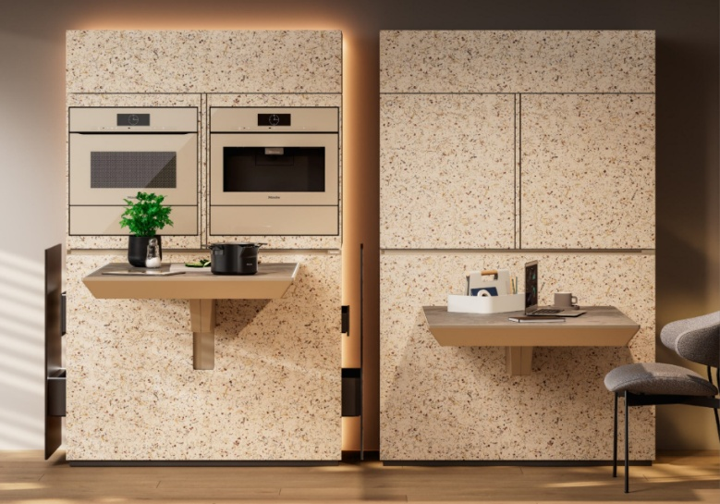
092026_a
Eén meubel, meerdere gebruiken: het concept laat zien hoe verschillende functies gecombineerd kunnen worden in één systeem in een compacte ruimte. Foto: Miele

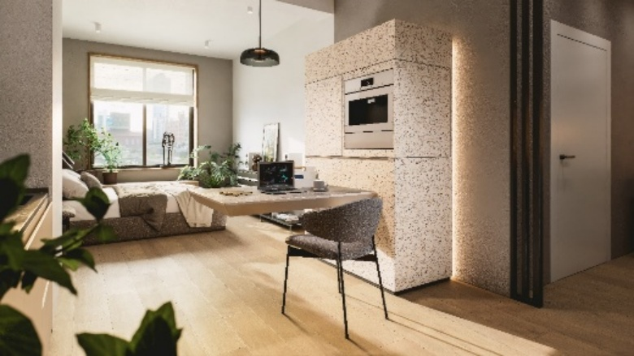
092026_b
Compact ontwerp: het in hoogte verstelbaar tafelblad creëert een functionele werkplek, terwijl geïntegreerde apparaten toegankelijk blijven indien nodig. Foto: Miele

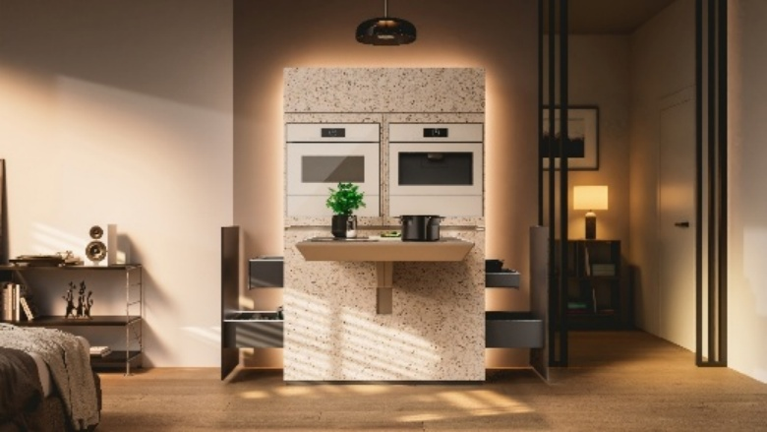
092026_c
Koken met één druk op de knop: er ontstaat een volwaardige kookomgeving wanneer daar behoefte aan is - draaibare apparaten komen in het werkgebied dankzij FurnSpin. Foto: Miele

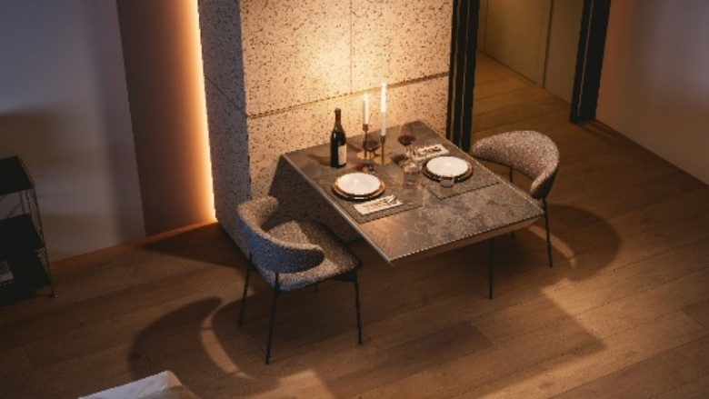
092026_d
Van de keuken tot de eettafel: de huishoudelijke apparaten verdwijnen uit het zicht, gesloten fronten zorgen voor een rustig uiterlijk. Foto: Miele

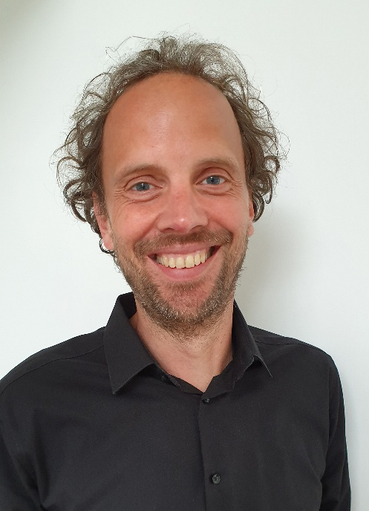
092026_e
Daniel Rehage, innovatiemanager bij Hettich, denkt bij het wegruimen aan de gebruiker: flexibel, transformeerbaar en ontworpen om meerdere functies in hetzelfde oppervlak mogelijk te maken. Foto: Hettich

Over Hettich
Hettich werd in 1888 opgericht en behoort tegenwoordig wereldwijd tot de grootste en succesvolste producenten van meubelbeslag. De hoofdvestiging van het familiebedrijf is in Kirchlengern, in het meubelcentrum van Oost-Westfalen. Ongeveer 8.200 collega's werken samen om onze toekomstbestendige oplossingen in meer dan 100 landen te leveren. Het merk Hettich biedt met haar ondernemingsbelofte 'It's all in Hettich' een uitgebreid portfolio dat wereldwijd consequent is afgestemd op de behoeften van de klanten. De hoogste prioriteit ligt daarbij altijd al op duurzaam handelen met aandacht voor sociale, maatschappelijke en ecologische aspecten. www.hettich.com

